Государственная публичная научно-техническая библиотека
Сибирского отделения
Российской академии наук

Исакова О.Н.

ОСНОВЫ ПОИСКА ПАТЕНТОВ
В БАЗЕ ДАННЫХ
ЕВРОПЕЙСКОГО ПАТЕНТНОГО ВЕДОМСТВА (ЕПВ)

Препринт 03-1

Новосибирск
2003

ББК 30ф

Исакова О.Н. Основы поиска патентов в базе данных Европейского патентного ведомства: Препринт 03-1. – Новосибирск: ГПНТБ СО РАН, 2003. – 14 с.

Ответственный за выпуск
Е.Б. Соболева, канд. пед. наук

Редактор Н.П. Куколева
Корректор А.В. Овечкина

ISBN 5-94560-056-3

Лицензия ИД № 04108 от 27.02.2001 г.
Подписано в печать 08.01.03. Формат 60x84/16.
Бумага газетная. Офсетная печать. Гарнитура «Таймс». Усл. печ. л. 0,8.
Уч.-изд. л. 0,4. Тираж 100 экз. Заказ № 253.
Редакционно-издательский отдел ГПНТБ СО РАН.
630200, Новосибирск, ул. Восход, 15.
E-mail: rio@spsl.nsc.ru.
Полиграфический участок ГПНТБ СО РАН.
630200, Новосибирск, ул. Восход, 15.

© Государственная публичная научно-техническая
библиотека Сибирского отделения Российской
академии наук (ГПНТБ СО РАН), 2003

Содержание
Введение 4
Основные понятия 4
1. Характеристика поисковой системы ЕПВ 5
2. Проведение различных видов патентного поиска в БД ЕПВ 7
2.1. Систематический поиск 7
2.2. Поиск по номеру патентного документа 10
2.3. Именной поиск 12
Приложение 13
Список литературы 14

ВВЕДЕНИЕ

ЦЕЛИ И ЗАДАЧИ
Пособие предназначено для овладения практическими навыками самостоятельного поиска в бесплатной электронной базе данных (БД) удаленного доступа ЕПВ. Пособие разработано для специалистов в области библиотечного и патентного дела, а также разработчиков и изобретателей, обладающих навыками работы на персональном компьютере и в Интернете, в целях расширения возможностей их самостоятельной работы при проведении патентно-конъюнктурных исследований в удаленных БД, способствующих росту уровня изобретательской активности в регионе.

ОБЪЕКТ ИЗУЧЕНИЯ
Удаленная патентная база данных ЕПВ

РЕЗУЛЬТАТЫ ОСВОЕНИЯ
В процессе практического освоения работы с удаленной базой данных Европейского патентного ведомства обучающиеся должны достичь следующих показателей:
– знать основные характеристики БД ЕПВ и ее адрес в Интернете;
– уметь проводить систематический, нумерационный и именной поиски в БД;
– уметь выгружать полные тексты патентов из БД.
Пособие носит практический характер. Изучение материала и проведение занятий рекомендуется проводить при наличии персональных компьютеров и базовых патентных знаний.

ОСНОВНЫЕ ПОНЯТИЯ
Библиографическая информация (о патентах, товарных знаках, промышленных образцах, полезных моделях и др.) – сведения, позволяющие идентифицировать описания изобретений. К ним можно отнести: название страны и наименование государственного органа, выдавшего охранный документ, номер охранного документа, наименование документа, сведения о действительном изобретателе (не во всех странах), сведения о заявителе, дату подачи первоначальной заявки, дату выдачи патента, название изобретения и некоторые другие.
Международная патентная классификация изобретений – специальная система упорядочения патентных документов.
Патентная информация – совокупность сведений о результатах научно-технической деятельности, содержащихся в описаниях, прилагаемых к заявкам на изобретения и другие объекты промышленной собственности или к охранным документам, о правовом статусе патентных документов, а также об условиях реализации прав, вытекающих из патентных документов.
База данных – упорядоченная совокупность данных, организованная по определенным правилам, предусматривающим общие принципы описания, хранения и обработки данных. Содержание базы данных определяется функциональным назначением.
Нумерационный поиск патентов – поиск в БД по номеру патентного документа.
Систематический поиск патентов – поиск в БД с использованием ключевых слов для формулировки поискового задания.
Именной поиск патентов – поиск по имени автора, заявителя, патентообладателя, названию фирмы или организации.
Ключевые слова – слово или словосочетание из текста документа или запроса,
которое несет в данном тексте существенную смысловую нагрузку с точки зрения информационного поиска.
Патент – охранный документ, выдаваемый компетентным государственным органом на объект промышленной собственности и удостоверяющий исключительное право патентообладателя на использование предмета охраны в течение срока действия патента.

1. ХАРАКТЕРИСТИКА ПОИСКОВОЙ СИСТЕМЫ
ЕВРОПЕЙСКОГО ПАТЕНТНОГО ВЕДОМСТВА
Сегодня патентно-информационные массивы Европейского патентного ведомства (ЕПВ) – самый внушительный патентно-информационный ресурс со свободным доступом через Интернет.
В 1978 году начала действие Европейская патентная организация (ЕПО), участниками которой стали государства – члены Европейского союза и некоторые другие западноевропейские государства. В настоящее время в эту организацию входят 19 государств, а именно: Австрия, Бельгия, Великобритания, Греция, Дания, Ирландия, Испания, Италия, Кипр, Лихтенштейн, Люксембург, Монако, Нидерланды, Португалия, Финляндия, Франция, ФРГ, Швейцария, Швеция.
Возникновение этой организации продиктовано тем, что возрастание взаимного патентования, вызванное ростом международных торговых, производственных и научно-технических связей государств, неизбежно увеличивает поток патентных заявок на разных языках, а стало быть, затраты на правовую охрану изобретений. Стремление снизить затраты привело к передаче ряда полномочий наднациональным органам – Административному совету, Европейскому патентному ведомству. Это дало финансовую экономию, уменьшило затраты труда и времени в патентных ведомствах и у заявителей. Кроме того, отпала необходимость соблюдения различных требований национальных законов и правил при подаче заявок на национальные патенты в отдельных патентных ведомствах, появилась возможность выбора наиболее подходящего языка из трех официальных языков ЕПВ для ведения делопроизводства по получению европейского патента.
В 1998 г. Европейское патентное ведомство (ЕПВ) провозгласило проект Распределенной патентно-информационной службы (DIPS), ориентированной преимущественно на широкую общественность и удовлетворение нужд индивидуальных пользователей, а также малых и средних предприятий. Необходимость обеспечения свободного доступа к патентной информации была мотивирована тем, что она генерируется в ходе патентной процедуры, оплачиваемой за счет пошлин заявителей. Поэтому сегодня такая информация доступна всем пользователям патентной системы в бесплатном режиме, в каких бы целях она не использовалась – личных или коммерческих, причем с оплатой только изготовления копий документов и их доставки. Это создало благоприятные условия не только для конечных пользователей, но и для информационной индустрии, которая сегодня использует данные ЕПВ для предоставления своим клиентам услуг, обогащенных дополнительными потребительскими свойствами, удерживая приемлемый уровень цен.
Поставленная задача была решена обеспечением облегченного доступа через Интернет к самым представительным в мире информационным ресурсам ЕПВ и 19 патентных ведомств – членов Европейской патентной организации (ЕПО), охватывающим около 30 млн патентных документов.
Система включает два контура, различающиеся составом и местонахождением информационных ресурсов. Первый контур предназначен в основном для текущего оповещения на национальном уровне, а второй – для более полного «глобального» обслуживания с охватом ретроспективы. Разработан качественный интерфейс, который связывает эти два контура в единый ресурс, доступный по адресу: http: // ep.espacenet.com

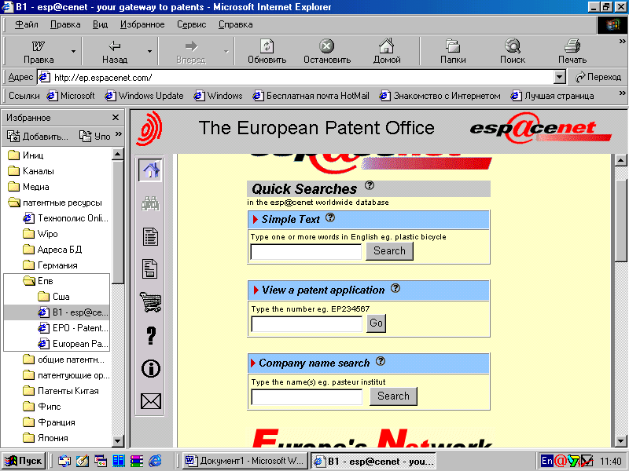
3
2
1

1 – Строка поиска по ключевым словам
2 – Строка поиска по номеру патентного документа
3 – Строка поиска по имени

Упомянутые 19 патентных ведомств – членов EPO обеспечивают через свои сайты свободный доступ как минимум к двухлетним массивам национальных патентных документов. Для поиска в национальных массивах на главной странице сайта ЕПВ выбирают рубрику «Access esp@cenet via national offices of member-states», указав после этого адрес в сети БД конкретной страны. Например, для Франции это будет http://fr.espacenet.com., для Великобритании – http: //gb.espacenet.com. и т.п.
Второй контур обеспечивает доступ к базам данных ЕПВ, которые содержат информацию о патентных документах ЕПВ, Франции, Германии, Швейцарии, США и Всемирной организации интеллектуальной собственности (ВОИС) (библиографические данные, англоязычные рефераты и полные описания изобретений); Китая и Японии (библиографические данные и англоязычные рефераты), а также библиографические БД 47 национальных и 3 региональных ведомств, включая Россию, ряд стран СНГ и Евразийское патентное ведомство (ЕАПВ).
В случае публикации документа в нескольких странах семейство аналогов представляется в БД ЕПВ одним документом. Таблица состава семейства аналогов позволяет выбирать документы на доступном языке.
В настоящее время ЕПВ обеспечило доступ к европейским патентным документам за 70 лет. Документы, опубликованные до 1920 г., могут быть предоставлены по поисковым запросам только их библиографическими данными.

2. ПРОВЕДЕНИЕ РАЗЛИЧНЫХ ВИДОВ
ПАТЕНТНОГО ПОИСКА В БАЗЕ ДАННЫХ ЕПВ

2.1. СИСТЕМАТИЧЕСКИЙ ПОИСК
Для проведения эффективного поиска по ключевым словам необходимо знать, что независимо от языка оригинала полного текста патентного документа, представленного в базе данных (русский, английский, французский, испанский и т.д.) – все рефераты переведены на английский, французский и немецкий языки. Пользователь может задать наиболее знакомый язык нажатием клавиш внизу стартовой страницы поиска в базе данных Европейского патентного ведомства.

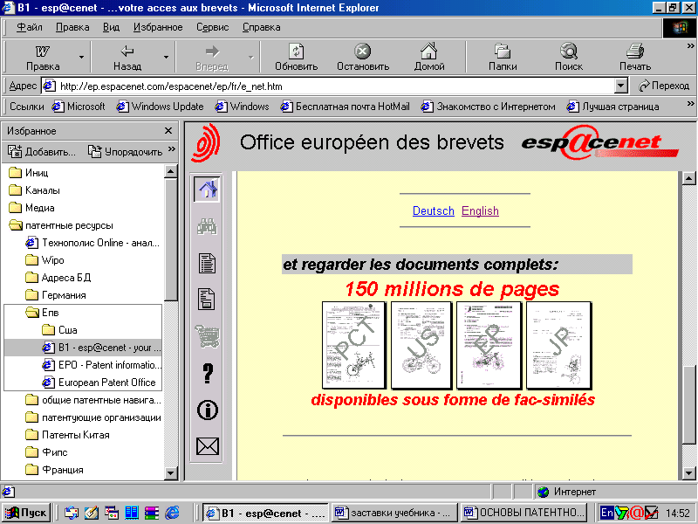

После выбора языка формулировки поисковых предписаний можно переходить непосредственно к вводу ключевых слов.
Например: русское слово «сухарики» имеет английский эквивалент «croutons».
а) Ввести слово «croutons» в поисковую строку.

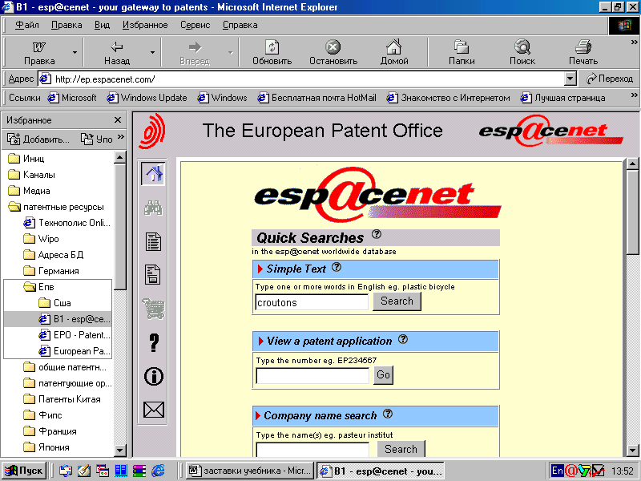
б) Нажать клавишу «Search»

в) Получить результат поиска в базе данных в виде списка, который содержит информацию о номере патентного документа и полное название. Щелкнуть мышью по выделенному цветом номеру патентного документа (например US4218480) и перейти во второй контур поисковой системы – В2.

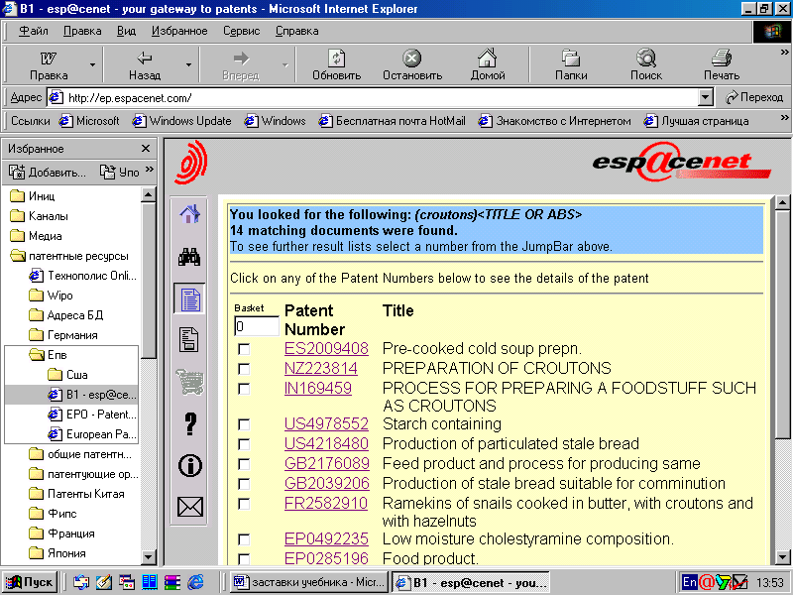

г) Второй контур В2 поисковой системы содержит библиографические данные патент-ного документа (номер патента, дата публикации, авторы изобретения, заявители, номер заявки, номер приоритета, класс МПК (основной, дополнительные), реферат). Для перехода к полному тексту патента щелкнуть мышью по выделенному цветом номеру патента.
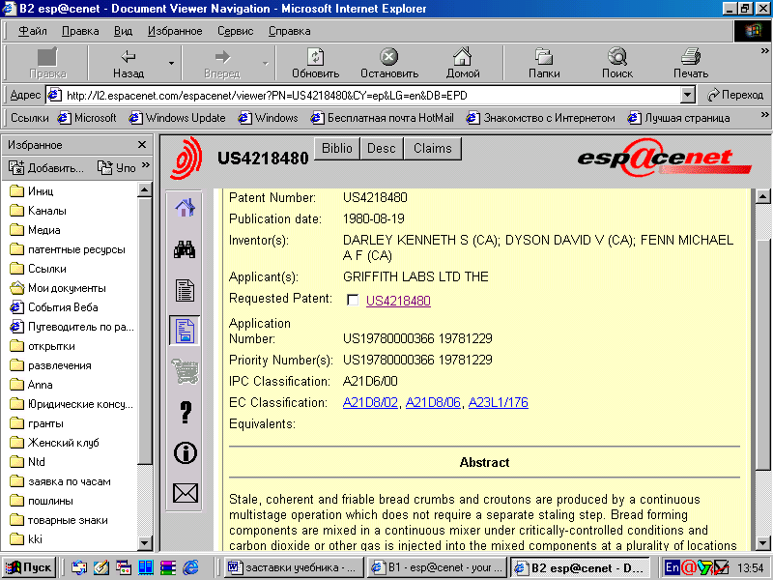

д) Получить результат поиска и выйти в третий контур поисковой системы В3. Текст выводится на печать постранично (1). Распечатать страницы текста можно, если щелкнуть мышью по кнопке (2).

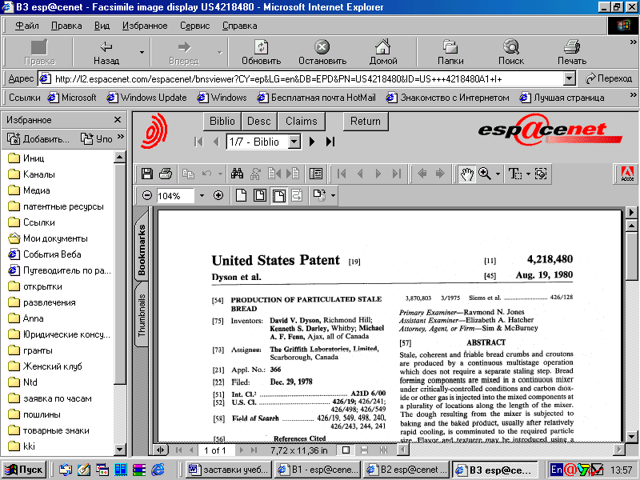
2
1

2.2. ПОИСК ПО НОМЕРУ ПАТЕНТНОГО ДОКУМЕНТА
Наиболее простым поиском в базе данных считается поиск по номеру патентного документа. Для правильного заполнения поискового задания необходимо знать сокращенные обозначения европейских стран – США, Китая и Японии, принятые по ГОСТ 7.67-94 «Коды названий стран» (см. Прил.). Например: номер японского патента – JP2882435, американского – US5342127, Европейского патентного ведомства – EP0145798, международной заявки – WO0105718O и т.д.
Рассмотрим пример поиска немецкого патента.
a) Заполнить вторую строку стартовой страницы и щелкнуть мышью по кнопке «go».

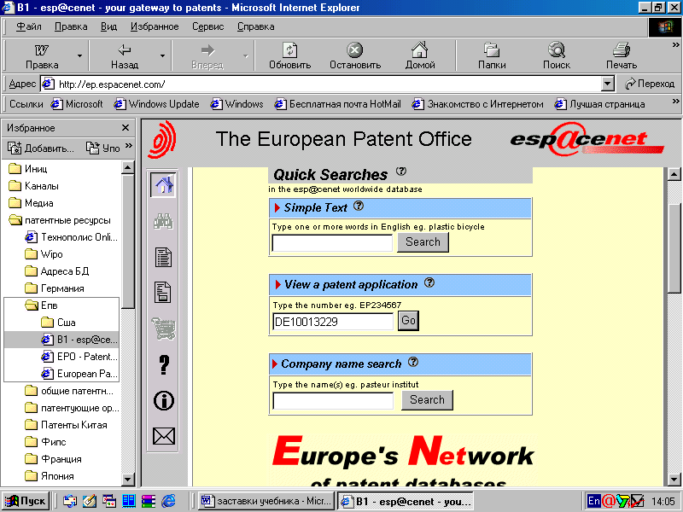

б) Получить результат поиска и щелкнуть мышью по номеру патентного документа, вы-деленному цветом. В случае, если рядом с номером идет информация о том, что нет английского перевода, то полный текст будет на языке оригинала, в данном случае, – на немецком.

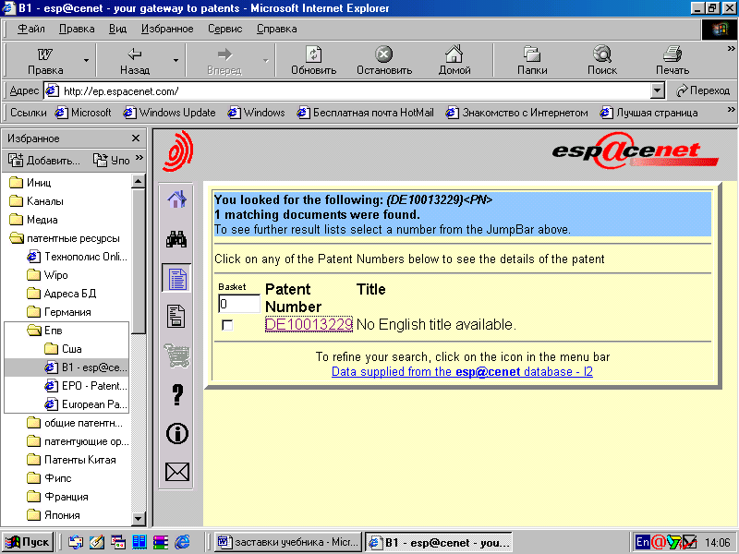
в) Войти во второй контур и получить библиографические данные о патенте. Для получения доступа к полному тексту оригинала щелкнуть мышью по номеру патента, выделенному цветом.

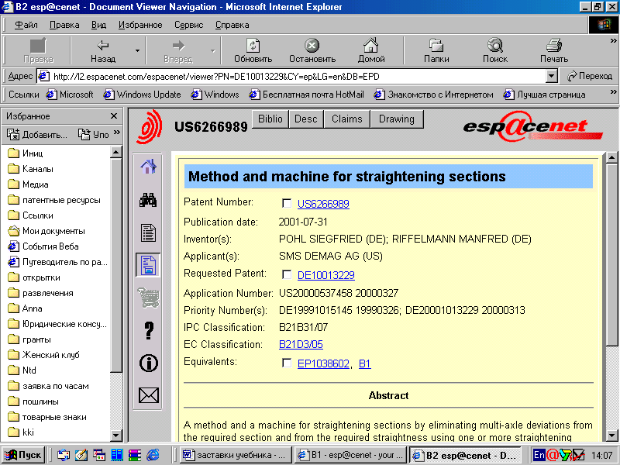

г) Войти в третий контур, получить полный текст патентного документа и вывести на постраничную печать (См. пункт д, раздела 2.1 «Систематический поиск»).

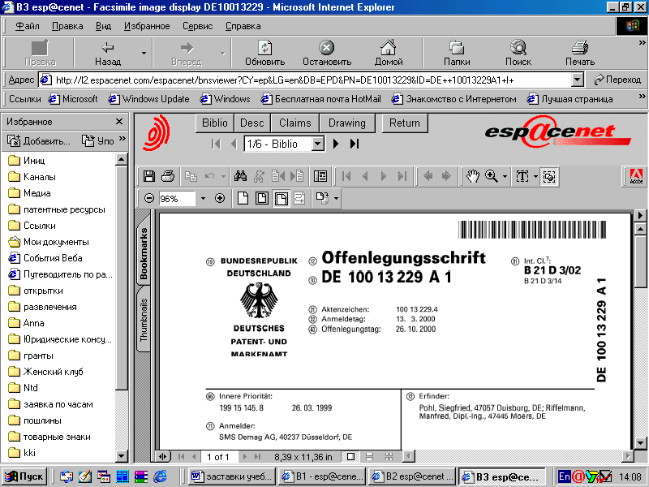

2.3. ИМЕННОЙ ПОИСК
Именной поиск целесообразно проводить в случае, когда известны авторы изобретения или патентообладатели, а также для формирования качественной картины о пакете патентных документов известных фирм.
Например: Вы хотите выявить все патентные документы японской фирмы Sony.
a) В третьей строке стартовой страницы набрать название фирмы, в данном случае «Sony», и нажать кнопку «search».

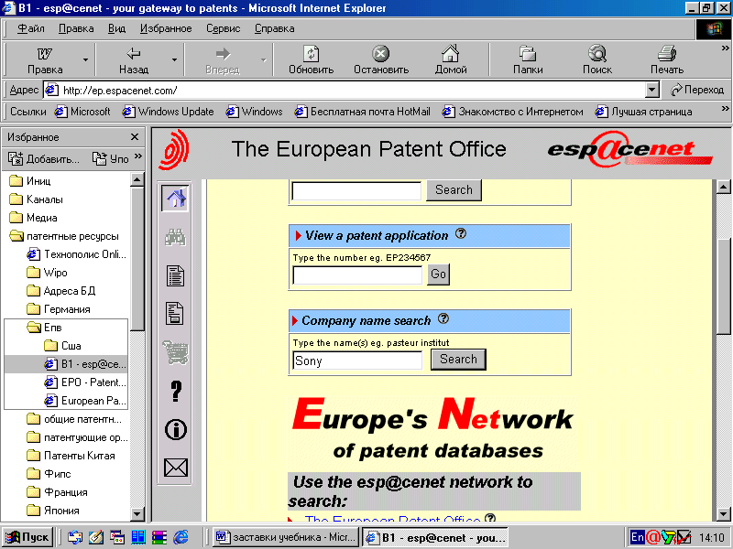

б) Получить результат поиска в виде списка, который содержит информацию о номере патентного документа и полное название. Щелкнуть мышью по выделенному цветом номеру патентного документа и перейти во второй контур поисковой системы – В2. В строке о результатах поиска, выделенной голубым цветом, содержится информация о том, что найдено 10 000 патентов, и только первые 500 из них могут быть просмотрены. Далее можно переходить к предварительному просмотру библиографических данных и рефератов, а также, в случае необходимости, к выгрузке полных текстов документов (См. пункты в, г, д Раздела 2.1. «Систематический поиск»)

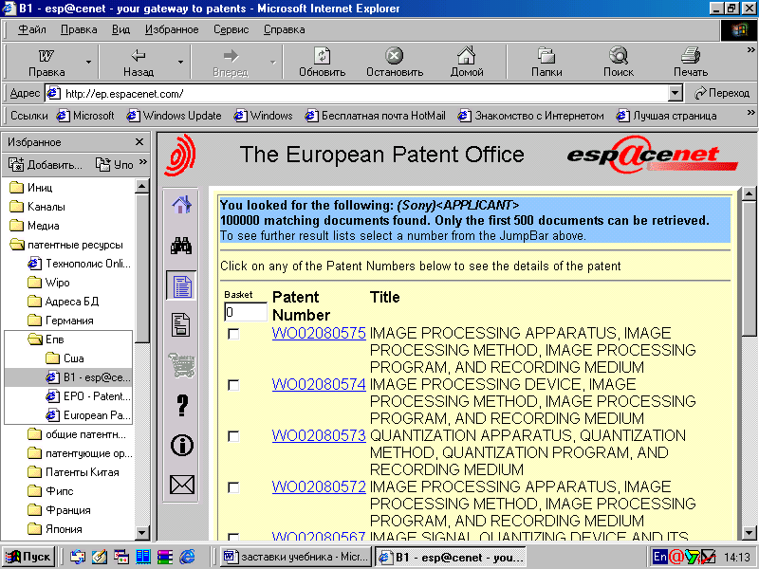
Приложение
Коды названий стран и международных организаций

Название страны | Код страны
Австрия | AT
Бельгия | BE
Великобритания | GB
Греция | GR
Дания | DK
Ирландия | IE
Испания | ES
Италия | IT
Кипр | CY
Лихтенштейн | LI
Люксембург | LU
Монако | MC
Нидерланды | NL
Португалия | PT
Финляндия | FI
Франция | FR
ФРГ | DE
Швейцария | CH
Швеция | SE
Китай | CN
Япония | JP
Европейская патентная организация (EPO) | EP
Всемирная организация интеллектуальной собственности (ВОИС) | WO

Список литературы
1. Библиотечное дело. Терминологический словарь / Российская государственная библиотека. – М., 1997. – 168 с.
2. ГОСТ 7.67-94 (ИСО 3166-88) Коды названий стран. – М.: Изд-во стандартов, 1995. – 37 с.
3. Европейская патентная конвенция. – М.: ИНИЦ Роспатента, 2000. – 212 с.
4. Ненахов Г.С., Максимова В.В., Шеланкова Н.В. Информационные ресурсы зарубежных патентных ведомств и ВОИС в Интернете: Метод. пособие для экспертов. – М.: ИНИЦ Роспатента, 2001. – 138 с.
5. Проведение патентных поисков в удаленных базах данных / Ненахов Г.С., Кекишева Н.П., Максимова В.В. – М.: ИНИЦ Роспатента, 1999 . – 105 с.
6. Справочник библиотекаря / Ванеев А.Н., Васильев И.Г., Володин Б.Ф.; Редкол.: Трапезникова Л.В. и др. – СПб.: Профессия, 2000. – 425 с.: табл. – (Сер. «Библиотека»). – 426 с.
7. http://www.espacenet.com
8. http://ep.espacenet.com
Государственная публичная научно-техническая библиотека
Сибирского отделения Российской академии наук

ББК 30ф

Исакова О.Н.

ОСНОВЫ ПОИСКА ПАТЕНТОВ
В БАЗЕ ДАННЫХ
ЕВРОПЕЙСКОГО ПАТЕНТНОГО ВЕДОМСТВА (ЕПВ)

Препринт 03-1

Новосибирск
2003

